ОТ ПРИРОДЫ С ЛЮБОВЬЮ
Несмотря на то, что человек безжалостно уничтожает природу,
он является ее частью и природа любит нас, стоит лишь присмотреться

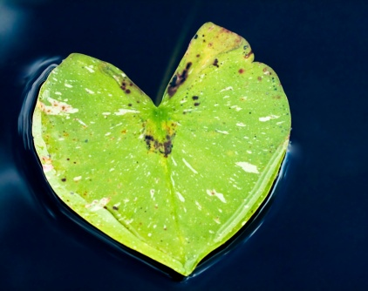 | 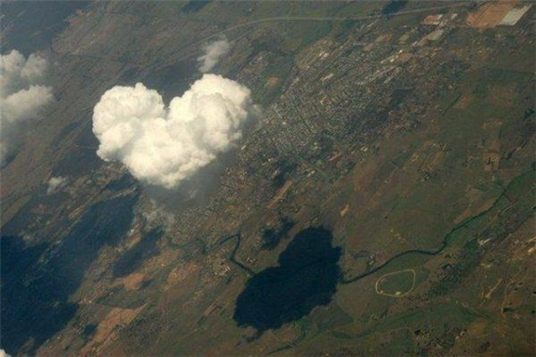 | 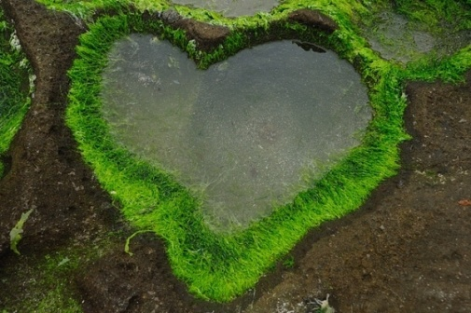
 |  | 
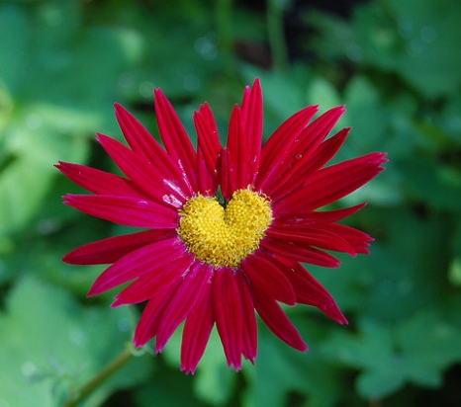 | 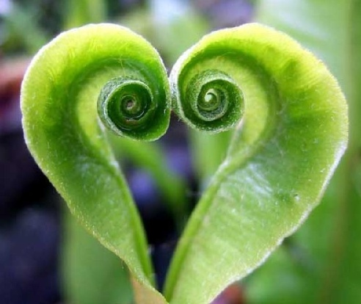 | 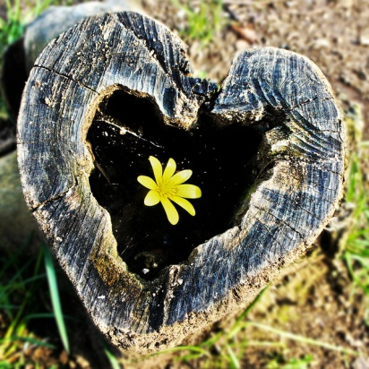
 | 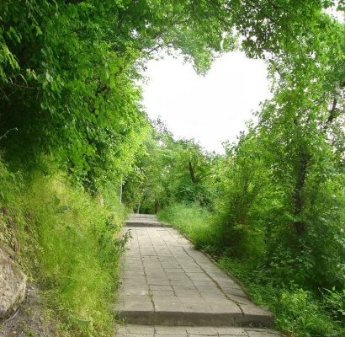 | 
 | 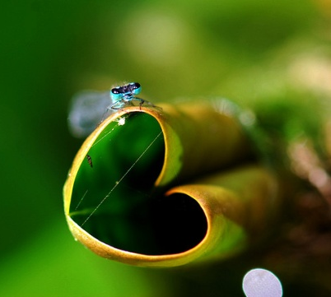 | 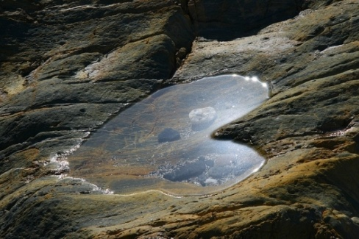
При повреждении лампы, медицинского термометра или нарушении герметичности любого другого ртутьсодержащего прибора необходимо незамедлительно
СООБЩИТЬ ВЗРОСЛЫМ О СЛУЧИВШЕМСЯ

вывести всех из квартиры, как можно быстрее,
закрыть входную дверь, чтобы предотвратить распространение паров

открыть окна во всей квартире и постараться снизить температуру в помещении хотя бы до 15⁰С

закрыть место, где разлетелась ртуть мокрыми газетами

собрать все вещи, на которые могла попасть ртуть в полиэтиленовые пакеты и вынести на балкон или в гараж

после этого можно слегка приоткрыть окна и ввести людей в помещение

если вы выполнили все эти указания, необходимо вызвать спасательную службу МЧС (телефон 01, с сотового телефона – 112)

закрыть дверь в помещении, где разбили лампу или термометр, оставив открытым окно и продолжать интенсивно проветривать квартиру 30 - 40 мин

